T.C
MERAM KAYMAKAMLIĞI
MEHMET AKİF ERSOY AİHL MÜDÜRLÜĞÜ

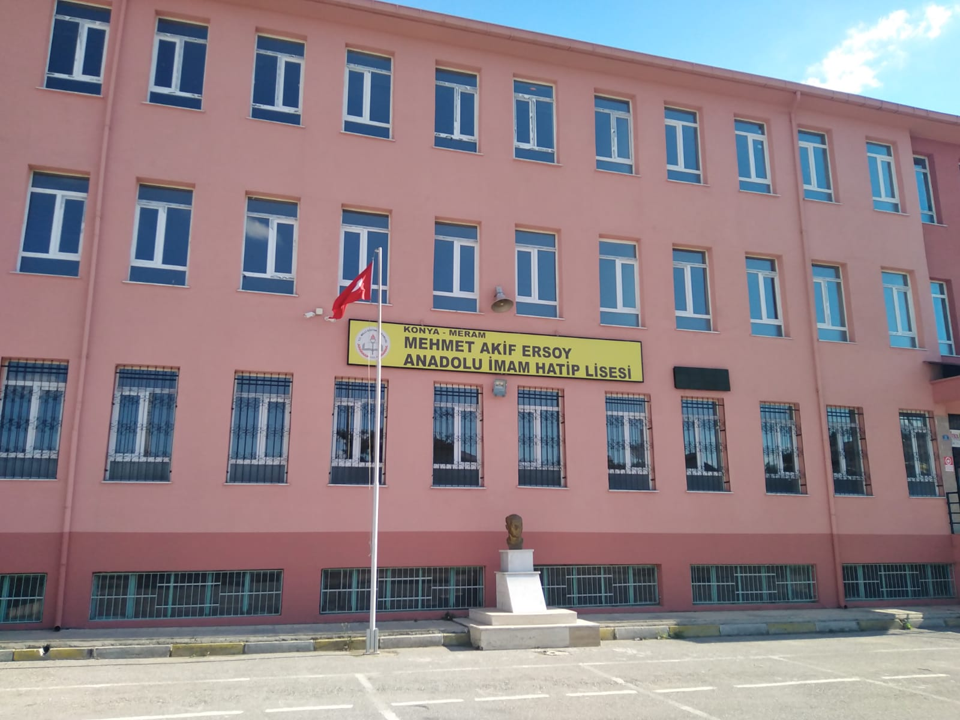

2019-2023 STRATEJİK PLANI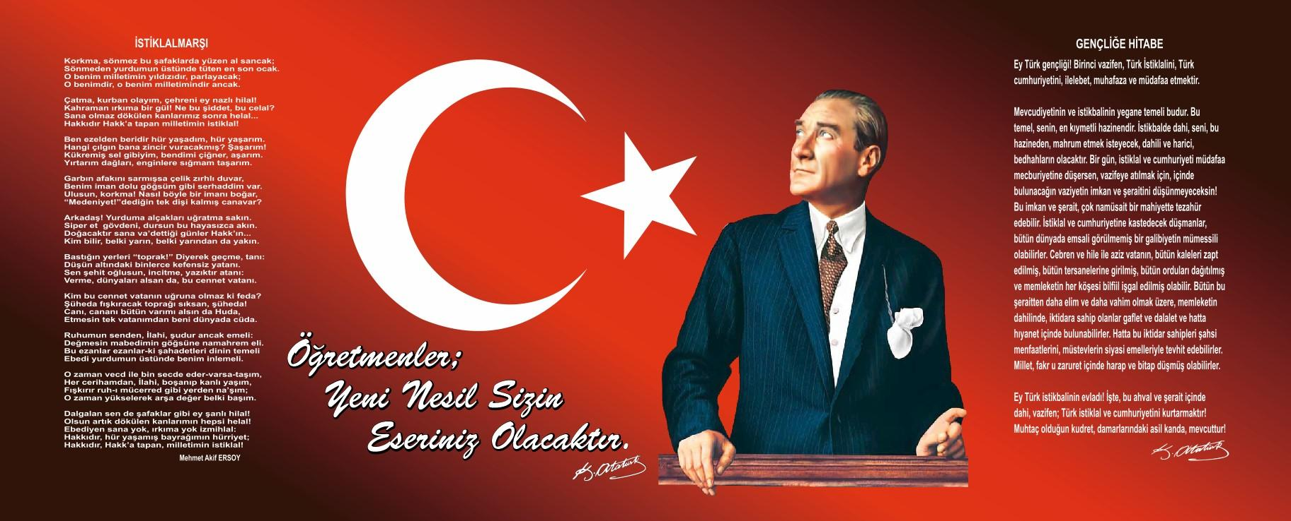

Sunuş
21. yüzyıl yönetim modelleri içerisinde kurumların performansları doğrultusunda amaç ve hedeflerini yönetebilmeleri önem kazanmaya başlamıştır. Kurumsal kapasiteye bağlı olarak çalışacak olan idari birimlerin yılsonunda kendi iş alanındaki performansını ölçmenin en gerçekçi yöntemlerinden biri de Kurumsal Stratejik Planlama çalışmalarıdır. Müdürlüğümüz olarak amaç ve hedeflerinin gerçekleşmesi için yapmış olduğu çalışmaları yerinden takip etmekte ve çalışmalar sırasında işbirliğinin daha da artırılmasını önemsemekteyiz. Meram Mehmet Akif Ersoy Anadolu İmam Hatip Lisesi Müdürlüğümüzün 2015-2019 Stratejik Planında yer alan amaç ve hedeflerine çoğunlukla ulaştığını izleme ve değerlendirme çalışmaları sürecinde mütalaa edilmiş olup bu durum memnuniyet vermektedir.
Okulumuzda 2023 Vizyon belgesi hazırlık çalışmaları yapılmış olup bütün öğretmenlerimiz tarafından, eğitim öğretim durumu tespit edilmiş alınması gereken tedbirler tespit edilmiş bu konuda bütün paydaşlar okulumuzun hem eğitim öğretim hem de eğitim ortamı, materyal konularında eksiklikler tamamlanıp verimli ders işleme ortamları elde edilecektir.
2019-2023 Stratejik plan çalışmaları ilgili Kanun ile belirlenmiş olup Müdürlüğümüzün ikinci dönem stratejik plan çalışmalarını 2023 lü yıllarda ulaşılmak istenen hedefler doğrultusunda çizileceğini düşünmekteyim. Konya/Meram da okulumuzun eğitimde rekabet edebilen, nitelikli insan kaynağı oluşturabilen, elde ettiği akademik ve sosyal başarılar ile ilimiz adına bizleri sevindirecek bir aşamaya geleceğini ümit etmekteyim. Çalışma sırasında başta plan hazırlama ekibi ve çalışanlarımıza teşekkür ederim.
Daha güçlü ve saygın bir eğitim kurumu yaratmak üzere tüm çalışanlarımızın, öğrencilerimizin, mezunlarımızın ve Mehmet Akif Ersoy Anadolu İmam Hatip Lisesini gelişmiş ve önde giden bir kurum olarak görmek isteyen diğer paydaşlarımızın uygulama aşamasına aktif olarak katılacaklarına inanıyor, tüm yönetici ve öğretmen ve öğrencilerimize başarılar diliyorum.
Saygılarımla.

Cavit ARITÜRK
Okul/Kurum Müdürü
İçindekiler
SUNUŞ 3
İÇINDEKILER 4
BÖLÜM I: GİRİŞ VE PLAN HAZIRLIK SÜRECİ 5
BÖLÜM II: DURUM ANALİZİ 6
Okulun/Kurumun Kısa Tanıtımı 6
Okulun/Kurumun Mevcut Durumu: Temel İstatistikler 7
PAYDAŞ ANALİZİ 12
GZFT (Güçlü, Zayıf, Fırsat, Tehdit) Analizi 14
Gelişim ve Sorun Alanları 16
MİSYONUMUZ 19
VİZYONUMUZ 19
TEMEL DEĞERLERİMİZ 19
TEMA I: EĞİTİM VE ÖĞRETİME ERİŞİM 21
TEMA II: EĞİTİM VE ÖĞRETİMDE KALİTENİN ARTIRILMASI 24
TEMA III: KURUMSAL KAPASİTE 28
V. BÖLÜM: MALİYETLENDİRME 31
VI. BÖLÜM: İZLEME VE DEĞERLENDİRME 31
EKLER: 32

BÖLÜM I
GİRİŞ ve PLAN HAZIRLIK SÜRECİ
2019-2023 dönemi stratejik plan hazırlanması süreci Üst Kurul ve Stratejik Plan Ekibinin oluşturulması ile başlamıştır. Ekip tarafından oluşturulan çalışma takvimi kapsamında ilk aşamada durum analizi çalışmaları yapılmış ve durum analizi aşamasında paydaşlarımızın plan sürecine aktif katılımını sağlamak üzere paydaş anketi, toplantı ve görüşmeler yapılmıştır.
Durum analizinin ardından geleceğe yönelim bölümüne geçilerek okulumuzun amaç, hedef, gösterge ve eylemleri belirlenmiştir. Çalışmaları yürüten ekip ve kurul bilgileri altta verilmiştir.

STRATEJİK PLAN ÜST KURULU

Üst Kurul Bilgileri |  | Ekip Bilgileri
Adı Soyadı | Unvanı | Adı Soyadı | Unvanı
Cavit ARITÜRK | Okul Müdürü | Ayşe YAVUZ | Öğretmen
Tekin AYDIN | Müdür Yardımcısı | Tuğba BOZ | Öğretmen
Abdullah YAKIN | Ok.Aile Brlğ.Bşk. | Tayyibe GÖNÜL | Öğretmen
Tuğba Can ŞAHİN | Öğretmen | Zeynep ŞİMŞEK | Öğretmen
Elife OĞUZ | Rehber Öğretmen | Emine Dudu KOÇ | Öğretmen
 |  | Ayhan PALA | Veli

BÖLÜM II
DURUM ANALİZİ
Mehmet Akif Ersoy Anadolu İmam Hatip Lisesinin Tarihçesi

Mehmet Akif Ersoy Anadolu İmam Hatip Lisesi 2012-2013 Eğitim-Öğretim yılında hizmete açılmıştır. Okulumuz Orta Öğretim Kurumları Yönetmeliğine göre öğrenci almakta olup okul 2012-2013 eğitim öğretim yılında 9.sınıfa 329 öğrenci kaydı yapmıştır. 2013-2014 eğitim öğretim yılında ise 9.sınıfa 362 öğrenci kaydı yapmıştır. 2014-2015 eğitim öğretim yılında ise Anadolu İmam Hatip Lisesine dönüştürülmesi sonucunda Ortaöğretime Geçiş Ortak Sınavları kapsamında sınavla öğrenci almıştır. 2014-2015 eğitim öğretim yılında 15 sınıf ve 510 öğrenci kaydı yapılmıştır. Okulumuz 2014-2015 eğitim öğretim yılından itibaren 24 derslik, 2 fen laboratuarı ile eğitim öğretime devam etmektedir.
Loras Anadolu İmam Hatip Lisesi 2014-2015 eğitim öğretim yılında 9. Sınıflarda 11 şube, 10. Sınıflarda 5 şube ve 11. Sınıflarda 10 şube olmak üzere toplamda 26 şubede eğitim öğretime devam etmekte iken 2015/2016 eğitim öğretim yılında okulumuz yeni binasına taşınmıştır.
Yeni binamızda 40 derslik,,,Kimya Fizik Labaratuarları, Fitness spor salonu ,Çok amaçlı salon ,Uygulama mescidi bulunmaktadır .Mevcut öğrenci sayımız 364 olup, 2018/2019 Eğitim Öğretim yılında 9. Sınıf kontenjanımız 306 iken maalesef sadece 74 öğrenci kayıt yaptırmış bunların bazıları da nakil ile diğer okullara geçiş yapmıştır. 2019/2020 eğitim öğretim yılı için 9. Sınıf kayıt kontenjanımız 510 öğrencidir.
Okulumuzun en önemli sorunu İl Merkezine uzak olması sebebiyle yeteri kadar öğrenci sayısını bulamamasıdır.
Öğrencilerimizin ahlak,saygı,sevgi noktasında eksikliklerinin bulunmadığı tespit edilmiştir. Bu durumu güçlendirmek adına saygı sevgi konulu etkinliklere DEĞERLER EĞİTİMİ ile ilgili çalışmalara yer verilecektir.
Okulun öğretmen ve idare kadrosunun oldukça genç ve dinamik olması büyük bir avantajdır.
Okulda disiplin kurallarıyla alakalı sorunlar neredeyse yaşanmamaktadır. yaşanmaması için de gerekli bütün tedbirler alınmaktadır.
Şehir merkezine uzak oluşu en büyük dezavantajımızdır. Bunu avantaja çevirmek için sosyal medya ve yerel medya aracılığıyla okulumuzun tanıtımı yapılacaktır.
Kütüphanemizdeki kitap sayısının yetersiz olmasına karşı alınacak tedbir sosyal medya aracılığıyla çeşitli dernek ve vakıflardan kitap talep edilecektir.
Okulumuzda fen dersleri için yeterli ekipmanların olmadığı tespit edilmiştir . Laboratuvarlar kurularak bu eksiklikler tamamlanacaktır.
Öğrencilerin çoğunun eğitime ilgisiz ailelerden geldiği ve okul dışında sürekli çalıştırıldığı tespit edilmiştir. Bu eksikliği gidermek adına okul pansiyonu açmak için çalışmalara ağırlık verilecektir.
Öğrencilerin hedeflerinin olmadığı tespit edilmiştir. Rehberlik Servisi daha aktif hale getirilerek öğrencilere amaç kazandırmak amacıyla ilgili çalışmalar arttırılacaktır.

Durum analizi bölümünde okulumuzun mevcut durumu ortaya konularak neredeyiz sorusuna yanıt bulunmaya çalışılmıştır.
Bu kapsamda okulumuzun/kurumuzun kısa tanıtımı, okul/kurum künyesi ve temel istatistikleri, paydaş analizi ve görüşleri ile okulumuzun/kurumumuzun Güçlü Zayıf Fırsat ve Tehditlerinin (GZFT) ele alındığı analize yer verilmiştir.

Okulun/Kurumun Kısa Tanıtımı
Loras Anadolu İmam Hatip Lisesi 2012-2013 Eğitim-Öğretim yılında hizmete açılmıştır. Okulumuz Orta Öğretim Kurumları Yönetmeliğine göre öğrenci almakta olup okul 2012-2013 eğitim öğretim yılında 9.sınıfa 329 öğrenci kaydı yapmıştır. 2013-2014 eğitim öğretim yılında ise 9.sınıfa 362 öğrenci kaydı yapmıştır. 2014-2015 eğitim öğretim yılında ise Anadolu İmam Hatip Lisesine dönüştürülmesi sonucunda Ortaöğretime Geçiş Ortak Sınavları kapsamında sınavla öğrenci alacaktır. 2014-2015 eğitim öğretim yılında 15 sınıf ve 510 öğrenci kaydı yapılacaktır. Okulumuz 2013-2014 eğitim öğretim yılından itibaren 24 derslik, 2 fen laboratuarı ile eğitim öğretime devam etmektedir.
Okulumuz 2018-2019 eğitim öğretim yılında 9. Sınıflarda 5 şube, 10. Sınıflarda 9 şube ,11 sınıflarda 2 şube,12.sınıflarda 5 şube olmak üzere toplamda 21 şubede eğitim öğretime devam etmektedir.
Okulumuz 2020-2021 Eğitim Öğretim yılında erkek imam hatip lisesine çevirilmiş ve yalnızca erkek öğrenci kaydı alınmaya başlanmıştır. 9. Sınıfa 109 erkek öğrenci kayıt yaptırmıştır. 9. Sınıf 4 şube, 10.sınıf 7 şube, 11. Sınıf 6 şube, 12. Sınıf 4 şube olmak üzere toplam 22 şube ile devam etmektedir.

Okulumuz Rehberlik servisi aktif olarak çalışmakta öğrencilerimizin her türlü sorunlarına çözüm üretmekte, ailelere ulaşmakta, okul aile öğrenci işbirliğinin oluşması için gayret göstermektedir.
Okul idaresi öğrencilerimizle birebir ilgilenmekte, akademik başarının artırılması, sosyal yönden gelişmeleri, toplumda kendilerini ifade etmeleri ve milli ve manevi değerlerimize bağlı iyi birer vatandaş olmaları yönünde davranış kazanmaları için yoğun bir gayret içerisindedirler.
Okulumuzda güvenlik görevlisi mevcut olup okul içi ve çevresi eğitim için elverişli ve herhangi bir güvenlik sorunu bulunmamaktadır.
Okulumuzda ‘’başarının anahtarı disiplindir ‘’ anlayışıyla hareket edilmekte , ilgili yönetmelikler çerçevesinde rehberlik ,onur ve disiplin kurulunun da katkılarıyla eğitime başarılı bir şekilde devam edilmektedir.
Genç ve dinamik bir eğitim kadrosuna sahip olmamız eğitim ve öğretim açısından en önemli avantajlarımızdandır.
Öğrencilerimiz sosyal sportif ve kültürel faaliyetlere katılımları teşvik ve desteklenmekte olup başarılar ödüllendirilmektedir.

Okulun Mevcut Durumu: Temel İstatistikler
Okul Künyesi
Okulumuzun/Kurumumuzun temel girdilerine ilişkin bilgiler altta yer alan okul künyesine ilişkin tabloda yer almaktadır.

Temel Bilgiler Tablosu- Okul/Kurum Künyesi
İli: KONYA |  |  |  |  | İlçesi: Meram
Adres: | Hadimi mahallesi kehribar sokak no:16/1 Meram/Konya |  |  |  | Coğrafi Konum (link): |  | http://makifersoyanadoluihl.meb.k12.tr/tema/harita.php.
Telefon Numarası: | 03323750040 |  |  |  | Faks Numarası: |  | 03323750041
e- Posta Adresi: | lorasihl@gmail.com |  |  |  | Web sayfası adresi: |  | 749314@meb.k12.tr
Kurum Kodu: | 749314 |  |  |  | Öğretim Şekli: (Okul için) |  | Tam Gün
Okulun/Kurumun  Hizmete Giriş Tarihi : 2012 |  |  |  |  | Toplam Çalışan Sayısı |  | 45
Öğrenci Sayısı:  (Okul için) |  | Kız | 179 |  | Öğretmen Sayısı | Kadın | 28
 |  | Erkek | 332 |  |  | Erkek | 17
 |  | Toplam | 511 |  |  | Toplam | 45
Derslik Başına Düşen Öğrenci Sayısı (Okul için) |  |  |  | : 10 | Şube Başına Düşen Öğrenci Sayısı (Okul için) |  |  | : 23
Öğretmen Başına Düşen Öğrenci Sayısı (Okul için) |  |  |  | :12 | Şube Başına 30’dan Fazla Öğrencisi Olan Şube Sayısı (Okul için) |  |  | :0
Öğrenci Başına Düşen Toplam Gider Miktarı  (Okul için) |  |  |  | 340 TL | Öğretmenlerin Kurumdaki Ortalama Görev Süresi |  |  | 3

Çalışan Bilgileri
Okulumuzun/Kurumumuzun çalışanlarına ilişkin bilgiler altta yer alan tabloda belirtilmiştir.
Çalışan Bilgileri Tablosu

Unvan | Erkek | Kadın | Toplam
Okul Müdürü ve Müdür Yardımcısı | 3 | 1 | 4
Sınıf Öğretmeni
Branş Öğretmeni | 17 | 28 | 45
Rehber Öğretmen | 1 | 1 | 2
İdari Personel | 3 |  | 3
Yardımcı Personel | 1 |  | 1
Güvenlik Personeli
Toplam Çalışan Sayıları | 25 | 30 | 55

Okulumuz/Kurumumuz Bina ve Alanları
Okulumuzun/Kurumumuz binası ile açık ve kapalı alanlarına ilişkin temel bilgiler altta yer almaktadır.

Okul/Kurum Yerleşkesine İlişkin Bilgiler

Okul/Kurum Bölümleri |  | Özel Alanlar | Var | Yok
Okul/Kurum Kat Sayısı | 4 | Çok Amaçlı Salon | X
Derslik Sayısı | 22 | Çok Amaçlı Saha | X
Derslik Alanları (m2) | 45 | Kütüphane | X
Kullanılan Derslik Sayısı | 22 | Fen Laboratuvarı | X
Şube Sayısı | 22 | Bilgisayar Laboratuvarı |  | X
İdari Odaların Alanı (m2) | 25 | İş Atölyesi |  | X
Öğretmenler Odası (m2) | 50 | Beceri Atölyesi |  | X
Okul/Kurum Oturum Alanı (m2) | 2640 | Pansiyon |  | X
Okul/Kurum Bahçesi (Açık Alan) (m2) | 7375
Sanatsal, bilimsel ve sportif amaçlı toplam alan (m²) | 300
Kantin (m2) | 80
Tuvalet Sayısı | 6
Diğer (………….)

Sınıf ve Öğrenci Bilgileri
Okulumuzda yer alan sınıfların öğrenci sayıları alttaki tabloda verilmiştir.

SINIFI | Kız | Erkek | Toplam | SINIFI | Kız | Erkek | Toplam
9-A |  | 32 | 32 | 11-A | 21 |  | 21
9-B |  | 26 | 26 | 11-B | 21 |  | 21
9-C |  | 26 | 26 | 11-C | 21 |  | 21
9-D |  | 25 | 25 | 11-D |  | 17 | 17
10-A | 27 |  | 27 | 11-E |  | 26 | 26
10-B | 27 |  | 27 | 11-F |  | 27 | 27
10-C | 28 |  | 28 | 12-A | 15 |  | 15
10-D |  | 29 | 29 | 12-B | 12 |  | 12
10-E |  | 30 | 30 | 12-C |  | 19 | 19
10-F |  | 29 | 29 | 12-D |  | 16 | 16
10-G |  | 30 | 30
*Sınıf sayısına göre istenildiği kadar satır eklenebilir.

Donanım ve Teknolojik Kaynaklarımız
Teknolojik kaynaklar başta olmak üzere okulumuzda bulunan çalışır durumdaki donanım malzemesine ilişkin bilgiye alttaki tabloda yer verilmiştir.
Teknolojik Kaynaklar Tablosu
Akıllı Tahta Sayısı | 24 | TV Sayısı | 1
Masaüstü Bilgisayar Sayısı | 6 | Yazıcı Sayısı | 4
Taşınabilir Bilgisayar Sayısı | 2 | Fotokopi Makinası Sayısı | 2
Projeksiyon Sayısı | 1 | İnternet Bağlantı Hızı | 50
Diğer….

Gelir ve Gider Bilgisi
Okulumuzun/Kurumumuzun genel bütçe ödenekleri, okul aile birliği gelirleri ve diğer katkılarda dâhil olmak üzere gelir ve giderlerine ilişkin son iki yıl gerçekleşme bilgileri alttaki tabloda verilmiştir.

YILLAR | GELİR MİKTARI | GİDER MİKTARI
2016 | 65.025,00 | 65.000,00
2017 | 125.000,00 | 125.000,00
2018 | 185.000,00 | 185.000,00

PAYDAŞ ANALİZİ
Okulumuzun/Kurumumuzun temel paydaşları öğrenci, veli ve öğretmen olmakla birlikte eğitimin dışsal etkisi nedeniyle okul çevresinde etkileşim içinde olunan geniş bir paydaş kitlesi bulunmaktadır. Paydaşlarımızın görüşleri anket, toplantı, dilek ve istek kutuları, elektronik ortamda iletilen önerilerde dâhil olmak üzere çeşitli yöntemlerle sürekli olarak alınmaktadır.
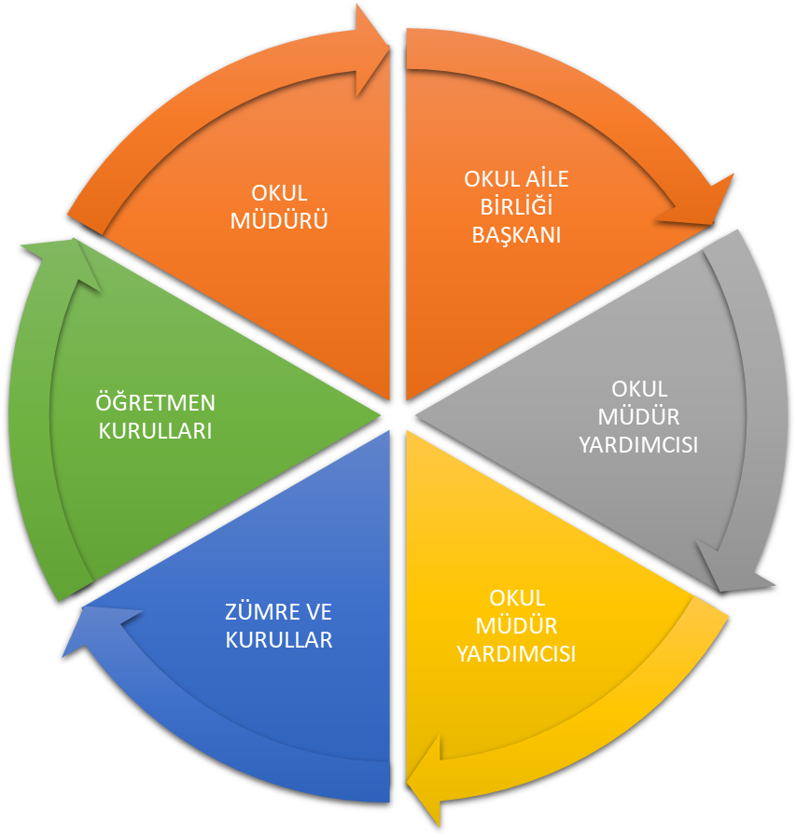

Paydaş anketlerine ilişkin ortaya çıkan temel sonuçlara altta yer verilmiştir:

Öğrenci Anketi Sonuçları:

Sorular | Kesinlikle Katılıyorum | Katılıyorum | Kararsızım | Kısmen Katılıyorum | Katılmıyorum
Öğretmenlerimle ihtiyaç duyduğumda rahatlıkla görüşebilirim. | 25,27 | 32,37 | 15,9 | 112,33 | 13,73
Okul müdürü ile ihtiyaç duyduğumda rahatlıkla konuşabiliyorum. | 16,29 | 26,84 | 21,96 | 13,9 | 20,61
Okulun rehberlik servisinden yeterince yararlanabiliyorum. | 22,18 | 34,29 | 16,51 | 14,69 | 13,55
Okula ilettiğimiz öneri ve isteklerimiz dikkate alınır. | 9,08 | 15,24 | 30,33 | 14,02 | 30,37
Okulda kendimi güvende hissediyorum. | 27,84 | 35,29 | 14,51 | 8,63 | 13,73
Okulda öğrencilerle ilgili alınan kararlarda bizlerin görüşleri alınır. | 7,45 | 25,1 | 25,88 | 12,94 | 28,24
Öğretmenler yeniliğe açık olarak derslerin işlenişinde çeşitli yöntemler kullanmaktadır. | 11,37 | 23,92 | 22,35 | 15,29 | 25,88
Derslerde konuya göre uygun araç gereçler kullanılmaktadır. | 13,73 | 38,43 | 14,12 | 15,69 | 18,04
Teneffüslerde ihtiyaçlarımı giderebiliyorum. | 10,53 | 23,2 | 15,69 | 16,08 | 33,73
Teneffüslerde ihtiyaçlarımı giderebiliyorum. | 9,41 | 23,14 | 16,47 | 13,73 | 36,86
Okulun içi ve dışı temizdir. | 12,51 | 34,16 | 21,18 | 14,51 | 17,25
Okulun binası ve diğer fiziki mekânlar yeterlidir. | 7,06 | 24,31 | 21,9 | 14,57 | 31,37
Okul kantininde satılan malzemeler sağlıklı ve güvenlidir. | 1,96 | 4,71 | 17,25 | 13,73 | 62,35
Okulumuzda yeterli miktarda sanatsal ve kültürel faaliyetler düzenlenmektedir. | 5,49 | 12,94 | 16,08 | 18,04 | 47,45

Öğretmen Anketi Sonuçları:
Sorular | Kesinlikle Katılıyorum | Katılıyorum | Kararsızım | Kısmen Katılıyorum | Katılmıyorum
Okulumuzda/Kurumumuzda alınan kararlar, çalışanların katılımıyla alınır. | 69,29 | 17,67 | 3,38 | 14,29 | 1,38
Okuldaki/Kurumdaki tüm duyurular çalışanlara zamanında iletilir. | 77,09 | 10,19 | 0 | 11,09 | 0,88
Her türlü ödüllendirmede adil olma, tarafsızlık ve objektiflik esastır. | 73,9 | 9,43 | 2,38 | 9,52 | 4,76
Kendimi, okulun/kurumun değerli bir üyesi olarak görürüm. | 71,43 | 19,05 | 2,38 | 4,76 | 2,38
Çalıştığım okul/kurum bana kendimi geliştirme imkânı tanımaktadır. | 73,81 | 16,67 | 2,38 | 4,76 | 2,38
Okul/Kurum, teknik araç ve gereç yönünden yeterli donanıma sahiptir. | 69,05 | 26,19 | 0 | 2,38 | 2,38
Okulda/Kurumda çalışanlara yönelik sosyal ve kültürel faaliyetler düzenlenir. | 73,81 | 9,52 | 2,38 | 11,9 | 2,38
Okulda/Kurumlarda öğretmenler/çalışanlar arasında ayrım yapılmamaktadır. | 73,81 | 9,52 | 4,76 | 4,76 | 7,14
Okulumuzda/Kurumumuzda yerelde ve toplum üzerinde olumlu etki bırakacak çalışmalar yapmaktadır. | 76,05 | 19,19 | 0 | 2,38 | 2,38
Yöneticilerimiz, yaratıcı ve yenilikçi düşüncelerin üretilmesini teşvik etmektedir. | 76,90 | 11,20 | 0 | 7,10 | 4,80
Yöneticiler, okulun vizyonunu, stratejilerini, iyileştirmeye açık alanlarını vs. çalışanlarla paylaşır. | 71,00 | 19,40 | 2,40 | 7,10 | 0
Okulumuzda sadece öğretmenlerin kullanımına tahsis edilmiş yerler yeterlidir. | 73,90 | 11,80 | 0 | 7,1 | 7,1
Alanıma ilişkin yenilik ve gelişmeleri takip eder ve kendimi güncellerim. | 74,80 | 22,80 | 0 | 0 | 23,80

Veli Anketi Sonuçları:

Sorular | Kesinlikle Katılıyorum | Katılıyorum | Kararsızım | Kısmen Katılıyorum | Katılmıyorum
İhtiyaç duyduğumda okul/kurum çalışanlarıyla rahatlıkla görüşebiliyorum. | 42,50 | 35,05 | 6,05 | 4,01 | 12,39
Bizi ilgilendiren okul/kurum duyurularını zamanında öğreniyorum. | 62,81 | 24,00 | 2,0 | 3,5 | 7,69
Öğrencimle ilgili konularda okulda rehberlik hizmeti alabiliyorum. | 18,96 | 36,75 | 20,48 | 10,84 | 12,97
Okula/Kurumu ilettiğim istek ve şikâyetlerim dikkate alınıyor. | 34 | 40,65 | 8,18 | 3,65 | 13,52
Öğretmenler yeniliğe açık olarak derslerin işlenişinde çeşitli yöntemler kullanmaktadır. | 21,38 | 42,96 | 15,85 | 10,25 | 9,56
Okulda/Kurumu yabancı kişilere karşı güvenlik önlemleri alınmaktadır. | 58,67 | 30,10 | 4,50 | 1.1 | 5,63
Okulda/Kurumda bizleri ilgilendiren kararlarda görüşlerimiz dikkate alınır. | 18,41 | 55,78 | 6,24 | 9,36 | 10,21
E-Okul Veli Bilgilendirme Sistemi ile okulun internet sayfasını düzenli olarak takip ediyorum. | 31,24 | 44,64 | 3,67 | 3,33 | 17,12
Çocuğumun okulunu sevdiğini ve öğretmenleriyle iyi anlaştığını düşünüyorum. | 28,36 | 42,47 | 8,24 | 9,09 | 11,84
Okul/Kurum, teknik araç ve gereç yönünden yeterli donanıma sahiptir. | 19,64 | 46,66 | 15,55 | 8,34 | 9,81
Okul/Kurum her zaman temiz ve bakımlıdır. | 19,88 | 41,12 | 12,33 | 12,33 | 14,34
Okulun/Kurumun binası ve diğer fiziki mekânlar yeterlidir. | 15,29 | 38,29 | 18,86 | 13,29 | 14,27
Okulumuzda/Kurumumuzda yeterli miktarda sanatsal ve kültürel faaliyetler düzenlenmektedir. | 16,29 | 33,71 | 20,43 | 8,14 | 21,43

GZFT (Güçlü, Zayıf, Fırsat, Tehdit) Analizi

Okulumuzun/Kurumumuzun temel istatistiklerinde verilen okul/kurum künyesi, çalışan bilgileri, bina bilgileri, teknolojik kaynak bilgileri ve gelir gider bilgileri ile paydaş anketleri sonucunda ortaya çıkan sorun ve gelişime açık alanlar iç ve dış faktör olarak değerlendirilerek GZFT tablosunda belirtilmiştir. Dolayısıyla olguyu belirten istatistikler ile algıyı ölçen anketlerden çıkan sonuçlar tek bir analizde birleştirilmiştir.
Okulun/Kurumun güçlü ve zayıf yönleri donanım, malzeme, çalışan, iş yapma becerisi, kurumsal iletişim gibi çok çeşitli alanlarda kendisinden kaynaklı olan güçlülükleri ve zayıflıkları ifade etmektedir ve ayrımda temel olarak okul/kurum müdürü/müdürlüğü kapsamından bakılarak iç faktör ve dış faktör ayrımı yapılmıştır.
İçsel Faktörler

Güçlü Yönler
Öğrenciler | Sınıflardaki öğrenci mevcudunun ideal olması  Disiplin olaylarının az ve küçük çapta olması  Öğrencilerin sosyal ve kültürel faaliyetlere istekli olması
Çalışanlar | Öğretmen kadrosunun tam olması  Öğretmen ve idarecilerin öğrencileri yakından tanıması  Teknolojiyi kullanabilen çalışanlarının çok olması ve yeniliklere açık olması  Okulumuza yeni katılan personelin okula uyumu kısa sürede sağlanması
Veliler | Velilerin okulun eğitim ve öğretim süreçlerine ilişkin algılamaları iyi düzeydedir
Bina ve Yerleşke | Normal eğitim yapıyor olması  Okulun bulunduğu çevrenin yatay mimariden dolayı saki ve nezih olması  Okulun çevresinde öğrencilerin dikkatini çekecek (kafe, internet kafe, v.b.) yerlerin bulunmaması
Donanım | Okulun fizikî kapasitesinin ve teknolojik imkânlarının yeterli olması  Bilgisayar laboratuvarlarının öğrencilerin boş zamanlarını değerlendirmeleri için uygun olması
Bütçe | Ödenekler ihtiyaç doğrultusunda her istendiğinde okulumuza gönderilmesi
Yönetim Süreçleri | Okulumuzda alınan kararlar çalışanların katılımıyla alınır.
İletişim Süreçleri | Öğretmen ve idareciler arasında ilişkilerin iyi olması

Zayıf Yönler
Öğrenciler | Öğrencilerin bir kısmının parçalanmış ailelerin çocukları olması  Öğrencilerin az kitap okuması  Meslek liselerindeki ders sayılarının çok olması ve öğrencilerin bu okullara ilgisini azalması  Yeni kayıt olan öğrencilerin akademik seviyelerinin önceki yıllara göre daha düşük olması
Çalışanlar | Yeteri kadar mesleki gelişim seminerlerine katılmamaları
Veliler | Velilerin meslek liselerine bakış açılarının olumsuz olması
Bina ve Yerleşke | Spor salonunun olmaması  Okulun merkezi okullara göre daha az tanınması
Donanım | Donanımlarımız güncellemekte maddi sorunlar yaşanmaktadır.
İletişim Süreçleri | Velilerle kurulan iletişimde (veliden kaynaklı) zamanlama sorunlarımızın olması

Dışsal Faktörler

Politik | Yerel yönetimlerin eğitim hizmetlerine olan duyarlılığı
Ekonomik | Ödeneklerin zamanında gönderilmesi
Sosyolojik | Okulun etrafında öğrencileri olumsuz etkileyecek internet kafe, büfe ve çay bahçesi gibi yerlerin olmaması
Teknolojik | Teknolojik altyapının güçlü olması
Mevzuat-Yasal | Yönetmeliğin sürekli güncellenmesi
Ekolojik | Trafik ve şehir gürültüsünden uzak olması  Okul çevresinin temizliği ve sakin olması.

Fırsatlar
Politik | Yerel yönetimlerin eğitim hizmetlerine olan duyarlılığı
Ekonomik | Ödeneklerin zamanında gönderilmesi
Sosyolojik | Okulun etrafında öğrencileri olumsuz etkileyecek internet kafe, büfe ve çay bahçesi gibi yerlerin olmaması
Teknolojik | Teknolojik altyapının güçlü olması
Mevzuat-Yasal | Yönetmeliğin sürekli güncellenmesi
Ekolojik | Trafik ve şehir gürültüsünden uzak olması  Okul çevresinin temizliği ve sakin olması.

Tehditler
Politik | Akademik başarısı düşük öğrencilerin tercih etmesi
Ekonomik | Okulun bulunduğu çevrenin sosyal ve ekonomik yönden geri kalmış olması
Sosyolojik | Parçalanmış ailenin fazla olması  Aile ve toplum baskısının aşırı olması
Teknolojik | Cep telefonu ve internetin amaç dışında kullanılması
Mevzuat-Yasal | Eğitim dair yönetmelik ve yasaların her bölgede aynı işlemesi
Ekolojik | Okul çevresinde yerleşimlerin artmasına bağlı olarak betonlaşmanın artması

Gelişim ve Sorun Alanları
Gelişim ve sorun alanları analizi ile GZFT analizi sonucunda ortaya çıkan sonuçların planın geleceğe yönelim bölümü ile ilişkilendirilmesi ve buradan hareketle hedef, gösterge ve eylemlerin belirlenmesi sağlanmaktadır.
Gelişim ve sorun alanları ayrımında eğitim ve öğretim faaliyetlerine ilişkin üç temel tema olan Eğitime Erişim, Eğitimde Kalite ve Kurumsal Kapasite kullanılmıştır.
- Eğitime Erişim: Öğrencinin eğitim faaliyetine erişmesi ve tamamlamasına ilişkin süreçleri,
- Eğitimde Kalite: Öğrencinin akademik başarısı, sosyal ve bilişsel gelişimi ve istihdamı da dâhil olmak üzere eğitim ve öğretim sürecinin hayata hazırlama evresini,
- Kurumsal Kapasite: Kurumsal yapı, kurum kültürü, donanım, bina gibi eğitim ve öğretim sürecine destek mahiyetinde olan kapasiteyi belirtmektedir.

Eğitime Erişim | Eğitimde Kalite | Kurumsal Kapasite
Okullaşma Oranı | Akademik Başarı | Kurumsal İletişim
Okula Devam/ Devamsızlık | Sosyal, Kültürel ve Fiziksel Gelişim | Kurumsal Yönetim
Okula Uyum, Oryantasyon | Sınıf Tekrarı | Bina ve Yerleşke
Özel Eğitime İhtiyaç Duyan Bireyler | İstihdam Edilebilirlik ve Yönlendirme | Donanım
Yabancı Öğrenciler | Öğretim Yöntemleri | Temizlik, Hijyen
Hayat Boyu Öğrenme | Ders araç gereçleri | İş Güvenliği, Okul Güvenliği
 |  | Taşıma ve servis

Gelişim ve Sorun Alanlarımız
1.TEMA: EĞİTİM VE ÖĞRETİME ERİŞİM
1 | İnsan kaynaklarını geliştirmeye yönelik çalışmalar
2 | Mesleki eğitim tanıtımının yapılması

2.TEMA: EĞİTİM VE ÖĞRETİMDE KALİTE
1 | Öğrenci akademik başarılarını artırmak
2 | Bütün öğrencilerimize bağımsız bir kişilik kazandırmak
3 | Sosyal, kültürel ve sportif faaliyetleri artırmak

3.TEMA: KURUMSAL KAPASİTE
1 | Okulun fiziki şartlarını geliştirilmesi
2 | Konferans Salonu ve laboratuvarların donanımlarının geliştirilmesi

BÖLÜM III
(MİSYON, VİZYON VE TEMEL DEĞERLER)
Okul/Kurum Müdürlüğümüzün Misyon, vizyon, temel ilke ve değerlerinin oluşturulması kapsamında öğretmenlerimiz, öğrencilerimiz, velilerimiz, çalışanlarımız ve diğer paydaşlarımızdan alınan görüşler, sonucunda stratejik plan hazırlama ekibi tarafından oluşturulan Misyon, Vizyon, Temel Değerler; Okulumuz/Kurulumuz üst kurulana sunulmuş ve üst kurul tarafından onaylanmıştır.
MİSYONUMUZ
- Okul çevresine ve öğrencilerimize güvenli bir ortamda kaliteli eğitim-öğretim vererek, bilimsel araştırma, yayın ve danışmanlık faaliyetlerini topluma hizmet yoluyla katkı sağlayarak yürütmek.

VİZYONUMUZ
- Ulusal alanda tercih edilen; çağın gerektirdiği bilgi donanımına ve milli değerlere sahip bireyler yetiştiren bir okul olmak. İnancını yaşam tarzı haline getiren bireyler yetiştirmek.

TEMEL DEĞERLERİMİZ

- Liyakat
- Özveri
- Katılımcılık
- Şeffaflık
- Güvenilirlik
- Estetik duyarlılık
- Etik ilkeler

BÖLÜM IV
AMAÇ, HEDEF, PERFORMANS GÖSTERGELERİ VE EYLEMLER
TEMA I: EĞİTİM VE ÖĞRETİME ERİŞİM

Stratejik Amaç 1:

Bütün bireylerin eğitim ve öğretime adil şartlar altında erişmesini ve yine eğitim öğretimini adil şartlar altında tamamlamasını sağlamak.

Stratejik Hedef 1.1. Kayıt bölgemizde yer alan çocukların okullaşma oranları artırılacak ve öğrencilerin uyum ve devamsızlık sorunları da giderilecektir.
PERFORMANS GÖSTERGELERİ
No | PERFORMANS  GÖSTERGESİ | Mevcut | HEDEF
 |  | 2018 | 2019 | 2020 | 2021 | 2022 | 2023
PG.1.1.1 | Personelin katıldığı hizmet içi kurs ve seminerler | 4 | 10 | 12 | 15 | 19 | 23
PG.1.1.2 | Boş zamanlarını değerlendirme ile ilgili doküman verilecek | 2 | 3 | 3 | 4 | 4 | 5
PG.1.1.3 | İhtiyaç olan derslerden hafta sonları kurs açılacak | 10 | 12 | 14 | 16 | 18 | 20
PG.1.1.4 | Öğrenme güçlüğü çeken öğrencilere destek eğitimler verilecek | 1 | 2 | 2 | 2 | 2 | 2
PG.1.1.5 | Mesleki eğitimin tanıtımı | 1 | 2 | 3 | 4 | 5 | 6

EYLEM PLANI

No | EYLEM İFADESİ | EYLEM SORUMLUSU | EYLEM TARİHİ
1.1.1 | Personelin katıldığı hizmet içi kurs ve seminerler | Cavit ARITÜRK  Okul Müdürü | 2019-2023
1.1.2 | Boş zamanlarını değerlendirme ile ilgili doküman verilmesi | Elife OĞUZ Rehber Öğretmen | Her dönemin başında
1.1.3 | Destekleme ve yetiştirme kurslarının açılması | M.Beşir NOYAN  Müdür Yardımcısı | DYK takvimi
1.1.4 | Destek eğitim odasının açılması | Cavit ARITÜRK  Okul Müdürü | Ekim ayı başında
1.1.5 | Okul çevresinde bulunan 10. sınıf öğrencilerine alan tanıtımlarının yapılması | Elife OĞUZ Rehber Öğretmen | Her yıl Nisan ayı içerisinde

TEMA II: EĞİTİM VE ÖĞRETİMDE KALİTENİN ARTIRILMASI
Stratejik Amaç 2:
Bütün bireylere ulusal ve uluslararası ölçütlerde bilgi, beceri, tutum ve davranışın kazandırılmasına; girişimci, yenilikçi, dil becerileri yüksek, iletişime ve öğrenmeye açık, özgüven ve sorumluluk sahibi sağlıklı ve mutlu bireylerin yetişmesine imkân sağlamak.
Stratejik Hedef 2.1. Öğrenme kazanımlarını takip eden ve velileri de sürece dâhil eden bir yönetim anlayışı ile öğrencilerimizin akademik başarıları ve sosyal faaliyetlere etkin katılımı artırılacaktır.
PERFORMANS GÖSTERGELERİ
No | PERFORMANS  GÖSTERGESİ | Mevcut | HEDEF
 |  | 2018 | 2019 | 2020 | 2021 | 2022 | 2023
PG.2.1.1 | Belli aralıklarla öğrenci gelişim anketleri (verimli çalışma, kimdir bu, başarısızlık nedenleri, özgeçmiş hazırlama vb.) uygulanacak | 8 | 8 | 8 | 8 | 8 | 8
PG.2.1.2 | Öğrencilerin farklı kişilik özellikleri geliştirilerek desteklenecek | 2 | 2 | 2 | 2 | 2 | 2
PG.2.1.3 | Öğrencilere başarılı olma yolları, ders çalışma teknikleri, boş zamanını değerlendirme gibi konularda bilgilendirme toplantıları düzenlenecek (Panel – Söyleşi –Tartışma vb.) | 2 | 2 | 2 | 2 | 2 | 2
PG.2.1.4 | Derslerin işlenişinde etkileşimli tahtaları kullanımını artırmak | 20 | 30 | 34 | 36 | 38 | 38
PG.2.1.5 | Öğrencilerin istekleri yönünde öğrenme ortamları oluşturmak | 5 | 6 | 7 | 8 | 9 | 10
PG.2.1.6 | Başarısızlık nedenleri belirlenerek bu konuda yapılan çalışmaların raporlanması | 3 | 3 | 3 | 3 | 3 | 3
PG.2.1.7 | Boş derslerin etkin olarak değerlendirilmesi sağlanacak | 180 | 180 | 180 | 180 | 180 | 180
PG.2.1.8 | Okul gezileri ve sosyal aktiviteler yaparak öğrencilerin motivasyonunu artırmak | 1 | 2 | 3 | 4 | 5 | 6
PG.2.1.9 | Öğrencilerimizin geleceğe yönelik hedeflerini belirlemesine yardımcı olmak amacıyla Kariyer Günleri organize edilecektir | 2 | 3 | 4 | 5 | 6 | 7
PG.2.1.10 | Öğrenciye yönelik rehberlik seminerleri | 4 | 6 | 7 | 8 | 9 | 10
PG.2.1.11 | Velilere yönelik rehberlik seminerleri | 2 | 3 | 4 | 5 | 6 | 7
PG.2.1.12 | Ödüllendirilen öğrenci sayısı | 120 | 180 | 190 | 200 | 210 | 220
PG.2.1.13 | Sosyal, kültürel, bilimsel, sportif faaliyetler | 15 | 16 | 17 | 18 | 19 | 20
PG.2.1.14 | İl geneli sportif faaliyetlere katılım | 2 | 3 | 4 | 5 | 6 | 7

EYLEM PLANI
No | EYLEM İFADESİ | EYLEM SORUMLUSU | EYLEM TARİHİ
2.1.1 | Öğrenci gelişim anketleri (verimli çalışma, kimdir bu, başarısızlık nedenleri, özgeçmiş hazırlama vb.) düzenlenmesi | Elife OĞUZ Rehber Öğretmen | Her ay
2.1.2 | Öğrencilerin farklı kişilik özelliklerinin tespit edilmesi | Sınıf ve Beden Eğitim Öğretmenleri | Her dönemin başında
2.1.3 | Öğrencilere başarılı olma yolları, ders çalışma teknikleri, boş zamanını değerlendirme gibi konularda bilgilendirme toplantıları düzenlenmesi (Panel – Söyleşi –Tartışma vb.) | Elife OĞUZ Rehber Öğretmen  (Alanında uzman kişilerin davet edilmesi) | Her dönemin başında
2.1.4 | Etkileşimli tahtaların sürekli çalışır durumda bulunması | BT Rehber Öğretmeni | Her hafta başı
2.1.5 | Okul meclis toplantılarının yapılması | Kerim YAKIN  Müdür Yardımcısı | Her ay sonunda
2.1.6 | Başarısızlık nedenleri belirlenerek bu konuda yapılan çalışmaların raporlanması | Cavit ARITÜRK  Okul Müdürü | Öğretmenler kurulu toplantılarında
2.1.7 | Müdür yardımcısı tarafından boş geçen derslerin planlaması yapılarak nöbet defterine yazılacak. | Nöbetçi Müdür Yardımcısı | Her İş Günü
2.1.8 | İl içi ve il dışı gezi düzenlenmesi | Gezi Kulübü Rehber Öğretmeni | Nisan ve Mayıs aylarında
2.1.9 | Alanında uzman kişilerin okula davet edilmesi | Elife OĞUZ Rehber Öğretmen | Her iki ayda bir
2.1.10 | Öğrencilerin ilerdeki yaşamlarında evrensel, kültürel değerlere sahip topluma yararlı bireyler olarak yetişmelerini sağlamak | Elife OĞUZ Rehber Öğretmen | Her ay başında
2.1.11 | Öğrencilerin yetenekleri doğrultusunda gelişmelerini sağlamak için onları yönlendirmek ve teşvik etmek | Elife OĞUZ Rehber Öğretmen | İki ayda bir
2.1.12 | Öğrencilerin olumlu davranışlarının ödüllendirilmesinin sağlanması | Okul idaresi | Dönem sonlarında
2.1.13 | Sosyal, kültürel ve sportif etkinliklerle çevreye örnek olmak | Tüm Öğretmenler | 2019-2023
2.1.14 | İl geneli sportif faaliyetlere katılımın sağlanması | Beden Eğitimi Öğretmeni | Turnuva Takvimleri

TEMA III: KURUMSAL KAPASİTE
Stratejik Amaç 3:
Beşerî, fizikî, malî ve teknolojik yapı ile yönetim ve organizasyon yapısını iyileştirerek, eğitime erişimi ve eğitimde kaliteyi artıracak etkin ve verimli bir kurumsal yapıyı tesis etmek.
Stratejik Hedef 3.1. Yönetim ve öğrenme etkinliklerinin izlenmesi, değerlendirilmesi ve geliştirilmesi amacıyla veriye dayalı yönetim yapısına geçilecektir.
PERFORMANS GÖSTERGELERİ
No | PERFORMANS  GÖSTERGESİ | Mevcut | HEDEF
 |  | 2018 | 2019 | 2020 | 2021 | 2022 | 2023
PG.3.1.1 | Okulun Fiziki Ortamı | %72 | %75 | %82 | %85 | %90 | %95
PG.3.1.2 | Ders Araç ve Gereçleri | %80 | %84 | %88 | %90 | %93 | %95
PG.3.1.3 | Güvenlik | %90 | %92 | %94 | %96 | %97 | %98

EYLEM PLANI
No | EYLEM İFADESİ | EYLEM SORUMLUSU | EYLEM TARİHİ
3.1.1 | Okulumuzu daha rahat ve güzel bir ortama dönüştürmek | Okul İdaresi ve Öğretmenleri | 1-30 Eylül
3.1.2 | Okulumuzun donanımını zenginleştirmek | Okul Aile Birliği ve Okul İdaresi | 1-30 Eylül
3.1.3 | Okulun güvenliğini sağlamak | Okul Aile Birliği , Okul İdaresi ve Öğretmenler | Her Dönem Başı

V. BÖLÜM

MALİYETLENDİRME
2019-2023 Stratejik Planı Faaliyet/Proje Maliyetlendirme Tablosu

KAYNAK TABLOSU | 2019 | 2020 | 2021 | 2022 | 2023 | Toplam
Genel Bütçe | 8.000 | 9.000 | 10.000 | 11.000 | 12.000 | 50.000
Valilikler ve Belediyelerin Katkısı | 0 | 0 | 0 | 0 | 0 | 0
Diğer (Okul Aile Birlikleri) | 13.500 | 15.500 | 17.500 | 19.500 | 21.500 | 87.500
TOPLAM | 21.500 | 24.500 | 27.500 | 30.500 | 33.500 | 137,500

VI. BÖLÜM

İZLEME VE DEĞERLENDİRME
Okulumuz/Kurumumuz Stratejik Planı izleme ve değerlendirme çalışmalarında 5 yıllık Stratejik Planın izlenmesi ve 1 yıllık gelişim planın izlenmesi olarak ikili bir ayrıma gidilecektir.
Stratejik planın izlenmesinde 6 aylık dönemlerde izleme yapılacak denetim birimleri, il ve ilçe millî eğitim müdürlüğü ve Bakanlık denetim ve kontrollerine hazır halde tutulacaktır.
Yıllık planın uygulanmasında yürütme ekipleri ve eylem sorumlularıyla aylık ilerleme toplantıları yapılacaktır. Toplantıda bir önceki ayda yapılanlar ve bir sonraki ayda yapılacaklar görüşülüp karara bağlanacaktır.
EKLER:
Öğretmen, öğrenci ve veli anket örnekleri klasör ekinde olup okullarınızda uygulanarak sonuçlarından paydaş analizi bölümü ve sorun alanlarının belirlenmesinde yararlanabilirsiniz.

